《操作系统课程设计》教学大纲
英文名称：Course Design of Operating System

课程编号：H221140

课程类别：课程设计

适用专业：计算机科学与技术

课程设计：2周

学 分：2学分

一、课程设计的性质、目的和任务
本课程设计是计算机科学与技术专业重要核心课的--大型实验课。通过本课程设计，使学生对操作系统的核心概念和算法有一个透彻的理解，并对系统运行的机制有一个全面的掌握，从而加深理解操作系统的工作原理和实现方法。
了解进程产生死锁原因，了解为什么要进行死锁的避免，掌握银行家算法的数据结构和编程，了解算法的执行过程，加深对银行家算法的理解。

二、课程设计的基本理论
本课程设计的基本理论包括：掌握死锁的预防、避免、检测和解除的基本原理，重点掌握死锁的避免方法—银行家算法
三、课程设计的内容
设计题目
编程死锁的避免方法—银行家算法。问题描述：系统在进行资源分配的过程中，允许进程动态的申请资源，为了避免发生死锁，在分配资源前要进行安全性检查，若此次分配不会导致系统进入不安全状态，便将资源分配给进程，否则，进程等待。

设计要求：
设计一个进程动态请求资源的模拟系统，包括n 个并发进程共享m 个系统资源的系统。进程可动态申请资源和释放资源，系统按各进程的申请动态的分配资源。要求采用银行家算法实现。实现随机产生进程请求资源的数量；资源安全性检查算法；资源的分配算法；以及输出显示每次请求的结果和系统资源的状态。用Ｃ语言编程并用文档形式给出算法分析与实现过程。
应用
- 假定系统中有五个进程｛P0, P1, P2, P3, P4｝和三类资源｛A, B, C｝，各种资源的数量分别为10、5、7，在T0时刻的资源分配情况如图-1 所示。
问题：
- T0时刻的安全性？若安全，给出安全序列。
- P1请求资源：P1发出请求向量Request1(1,0,2)，系统按银行家算法进行安全性检查。
- 在（2）的基础上，P4请求资源：P4发出请求向量Request4(3，3，0)，系统按银行家算法进行安全性检查：若安全，给出安全序列。
- 在（3）的基础上，P0请求资源：P0发出请求向量Requst0(0，2，0)，系统按银行家算法进行安全性检查：若安全，给出安全序列。
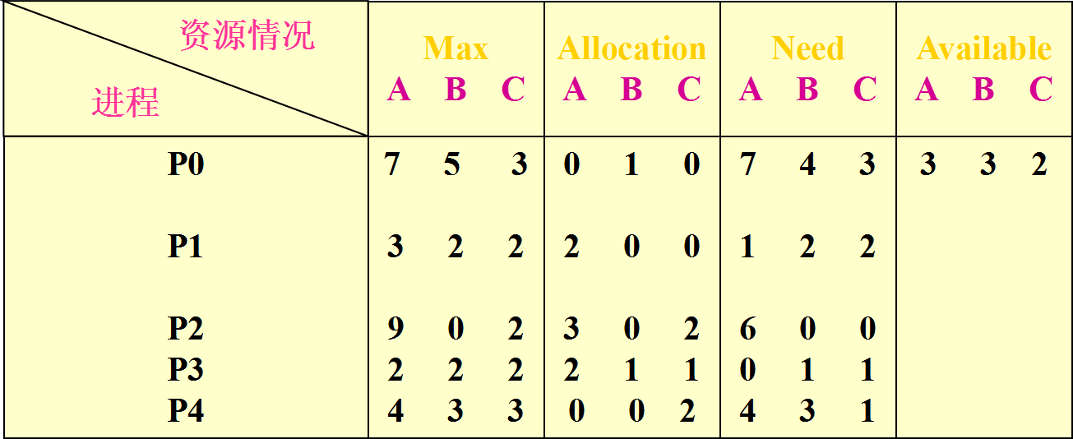
图-1
- 假定系统中有五个进程｛P0, P1, P2, P3, P4｝和三类资源｛A, B, C｝，各种资源的数量分别为17、5、20，在T0时刻的资源分配情况如图-2 所示。
问题：
- T0时刻的安全性？若安全，给出安全序列
- P1请求资源：P1发出请求向量Request1(0,3,4)，系统是否能实施资源分配？为什么。若安全，给出安全序列
- 在（2）的基础上，P3请求资源Request4(2，0，1)，系统是否能实施资源分配？为什么。若安全，给出安全序列
- 在（3）的基础上，P0请求资源：P0发出请求向量Requst0(0，2，0)，系统是否能实施资源分配？为什么。若安全，给出安全序列

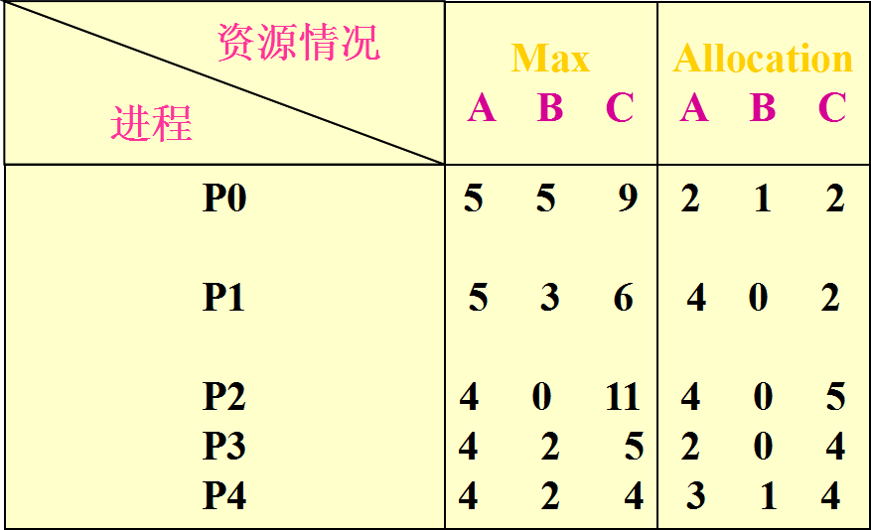
图-2
四、课程设计的方式与基本要求
1、方式
1)、问题分析及解决方案确定；
2)、形成编程思路；
3)、使用具体语言实现算法；
4)、上机调试程序；
5)、编写课程设计报告.
2、基本要求
按时完成课设任务；课程设计报告要有详细的分析设计及结论。
1．写出实现银行家算法的数据结构、算法和算法流程图。描述子函数及主要变量作用及功能。
2．打印出程序清单。
3．写出程序调试及运行应用题情况。
4．写出系统设计中出现的问题及解决的方法。
5．课程设计的体会。
6．自我评价与总结。

五、考核方式与评分办法
1、考核方式：考查
2、评分办法：根据平时实践态度以及课程设计完成质量进行综合评分。对学生评分按优、良、中、及格、不及格五个等级进行。

六、课程设计配套教材及参考资料
[1] 张尧学. 计算机操作系统教程. 清华大学出版社.2006.10
[2] 胡明庆. 操作系统教程与实验.清华大学出版社. 2001,2
[3] 陈向群. 现代操作系统. 机械工业出版社. 2003.12

执笔：解凯
审阅：范士喜
审定：齐亚莉

